CURRICULUM VITAE

DANIELLY LOPES LIMA DANTAS 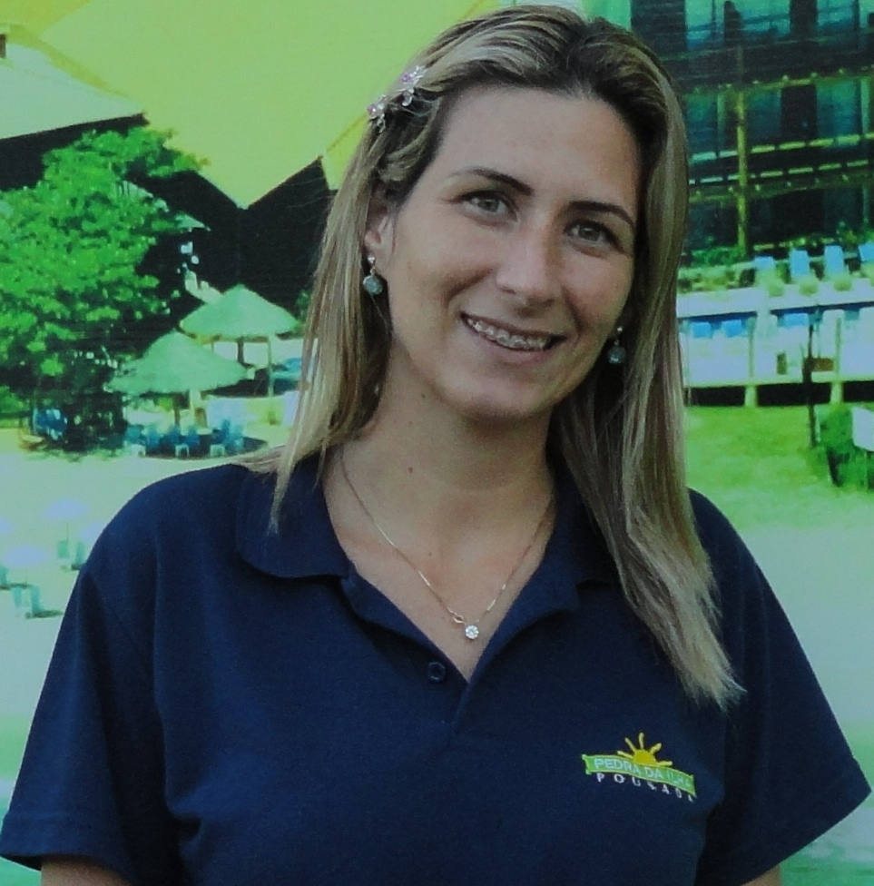
Data de Nascimento: 02/08/78
Estado Civil: Casada
Habilitação: AB , Carro:próprio
End: Av.Antonio Joaquim Tavares,1536 Condomínio Nautilus ,
Apt.406 Torre-8 Penha-SC
Fone: (47) 99922-1152 (Dany) - 9781-3175 (Esposo)
E-mail: danydantas232@gmail.com

OBJETIVO: ATUAR NA ÁREA RH,ADM

HISTÓRICO PROFISSIONAL

Empresa: Pousada Pedra da Ilha Ltda

Cargo: Coordenadora Recursos Humanos
Setor: RH
- Todo processo que envolve a contratação e dispensa de funcionários.
- Cadastro e controle do cartão ponto e Banco de Horas (ponto Secullum).
- Fechamento da folha de pagamento.
- Homologação no sindicato da categoria.
- Rateios de Benefícios
- Controle do mapa de férias.
- Indicadores de RH ,Analise Critica
- Integração de colaboradores.
- Atendimento ao Colaborador.
- Treinamentos de processos e procedimentos .
- Auditoria interna de processos
- Organização de festas e ações sociais.
- Período: 02 anos 2014/2017

Empresa: Q LOG ARMAZÉM GERAIS LTDA

Cargo: Analista Senior de RH e DP
Setor: RH /DP
- Todo processo que envolve a contratação e dispensa de funcionários.
- Cadastro e controle do cartão ponto e Banco de Horas (ponto Secullum).
- Fechamento da folha de pagamento. (Sistema Practice)
- Homologação no sindicato da categoria.
- Preposto em audiência .
- Rateios de Benefícios., Unimed, Uniodonto ,Visa Vale Alimentação
- Controle do mapa de férias.
- Produção de estatísticas e analise Critica.
- Integração.
- Atendimento ao Colaborador.
- Treinamento 5s
- Período: 01 ano e 7 meses 2011/ 2012

Empresa: HOSPITAL DO CORAÇÃO BC LTDA.

Cargo: Assistente Dep. Pessoal (mudança de Função)
Setor: Dep.Pessoal:
- Todo processo que envolve a contratação e dispensa de funcionários.
- cadastro e controle do cartão ponto (Flex Junior).
- fechamento da folha de pagamento.
- abertura de contas bancárias.
- controle do mapa de férias, inclusão e exclusão no plano de saúde.
- produção de estatísticas e demais atividades agregadas ao setor e função.
- Período: 3 anos 2008/ 2011

Empresa: HOSPITAL DO CORAÇÃO BC LTDA.
Cargo: Auxiliar Financeiro
Setor: Financeiro:
- Contas a pagar e receber, através do Gerenciador Financeiro.
- Conciliação Bancária.
- Pagamento de Médicos e Terceirizados.
- Lançamento de Notas Fiscais.
- Pagamento de encargos tributários.
- Balancete mensal e Fluxo de Caixa.
- Negociação de pagamento com fornecedores.
- Fechamento do Caixa Diário.
- Período: 3 anos 2005/ 2008

Empresa: UNIMED GUARARAPES (RECIFE-PE)

Cargo: Auxiliar Administrativo
Setor: Financeiro:
- Contas a receber e a pagar.
- Intercambio.
- Fechamento de contas medicas.
- Digitação e Cadastro de clientes.
- Período: 2 anos 2001/ 2003.

FORMAÇÃO

Superior em Administração Univali
MBA Em Gestão Estratégica de Pessoas- Faculdade Avantis

CURSOS COMPLEMENTARES

Curso de Cargos e Salários
Coaching e PNL como Filosofia de Liderança
Gestão de Conflitos
Desenvolvimento da Excelência da Gestão-DEG
Sensibilização para a qualidade de excelência no atendimento
ESocial – A folha de pagamento no SPED
Cálculo Trabalhista e Desoneração da folha
Rotinas Trabalhistas

Penha , Janeiro 2017

